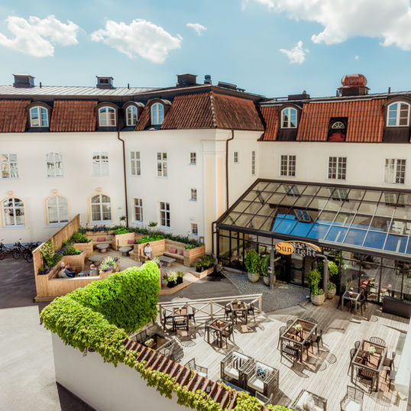
Inbjudan till anhörighelg 6-8 november
Sunlight hotell & Spa Nyköping
Adress Nytorget 7
611 38 Nyköping
+46 155 20 50 00
www.sunlight.se

Anhörighelg 2026
RAV vill härmed inbjuda till en anhörighelg med tid till gemenskap, samtal och omtanke.
Helgen syftar till att sprida kunskap och lära av varandra om sådant som anhöriga till våldsdödade kan komma i kontakt med i processen samt efter händelsen.
När: 6-8 november 2026
Start: fredag 17,00 för de som kan.
lördag 7 nov kl:9,00-ca 16,00
Avslutning: söndag 8 november ca kl:13 efter gemensam lunch.
Målgrupp: Anhöriga till våldsdödade över 18 år under 18 år i sällskap med målsman.
RAV bjuder på mat och logi till en egenkostnad på 500 kr/person
Helpension (frukost ingår i boendet)
Fredagskväll ingår en-rätters middag (middagen serveras ca kl:19,00)
Under lördagen står RAV för helpension, lunch, eftermiddagskaffe och två-rätters middag kl:19,00
Söndagen lunch innan helgen avslutas.
De medlemmar som önskar alkoholhaltiga drycker under helgen betalar själva.
Representanter kommer finnas på plats från kl:15.00 på fredagen.

Anmälan till rav1996@live.se eller Ewa-Britt Gabrielsen 070-534 18 82 senast 23 oktober
Ange namn och vilken ort du/ni bor på. Vill du/ni bo i enkel eller dubbelrum, om ni vill checka in under fredagen. Vi ser helst att familjemedlemmar delar rum. Ange också om ni vill ha särskild kost.
Helgens innehåll
Fredag kl 17,00 en kort samling och presentation för de som kommit
Fredag ca kl 19,00 middag

Lördag Frukost 7,30–09,00
Vi startar kl:9,00-12,00
Ordförande hälsar välkommen och introducerar helgen med efterföljande presentation av styrelsen och övriga deltagare.

Efter lunch går tiden åt till önskemål på deltagarnas villkor. Ev, smågrupper och fortsatt presentation.
Under lördagskvällen hoppas vi vädret tillåter en fin ljusmanifestation för att hedra våra anhöriga.

Söndag Frukost 7,30–09,00
Efter frukost gästas vi av Susanna Wolgers som är Fysioterapeut samt psykoterapeut. Susanna kommer att prata om hur kroppen och psyket hänger tätt samman- det ena påverkar det andra. Samt hur vi kan försöka påverka sa att vi mår bättre, vilka verktyg vi kan använda och vilken hjälp vi kan få. Susanna kommer på ett enkel sätt, visa oss hjälp till självhjälp genom lerning by doing. Inga konstigheter utan lugna och enkelt övningar.

Efterlyst och Expressen
För att vi i RAV skall bli mer synliga så har vi till denna anhöriga helg bjudit in både programmet Efterlyst och en journalist från Expressen som vi har stort förtroende för. Just i dag vet vi inte hur deras upplägg kommer att vara men vi har sagt att dom får vara med från 12,00 på lördagen och sen så länge dom vill. Men vi poängterar att det är bara de som vill vara med som kommer att synas i bild eller bli citerade. Vi förstår att detta kommer skapa debatt men vi gör detta för att synliggöra RAV så att flera ser och hör oss.

Vägbeskrivning: Se Web plats
För mera information
Besök RAV,s hemsida www.rav.se eller ring
Ewa-Britt Gabrielsen 070-534 18 82
Anmälningsavgiften betalas vid anmälan till
Pg 177 84 32-3 eller swish 123 464 04 39
Märk inbetalningen med anhörighelg november 2026 samt namn på alla anmälda.
Vi har platser för 25 personer så tveka inte att göra din anmälan.
Varmt välkomna önskar RAV:s styrelse

